Séquence : L'aménagement des territoires et les transformations de l'espace productif et décisionnel français
Séance : La région dans ses territoires
Feuille 1
Donnez le nom de cet espace géographique :
MONDE

Nommez les institutions intervenants à cette échelle décisionnelle :
ONU, FMI, OMC... voire FIFA, FIBA...

Placez Châteaubriant sur la carte

Donnez le nom de cet espace géographique :
Union Européenne + Turquie et Rép ex-Yougoslavie + Suisse et Norvège

Nommez les institutions intervenants à cette échelle décisionnelle :
Commission européenne, conseil des ministres européens, parlement de Strasbourg

Placez Châteaubriant, Paris et Nantes sur la carte

Donnez le nom de cet espace géographique :
France métropolitaine + DROM-COM

Nommez les institutions intervenants à cette échelle décisionnelle :
Etat français via tous ses ministères et préfectures
Placez Châteaubriant, Paris et Nantes sur la carte

Donnez le nom de cet espace géographique :
Région Pays de la Loire

Nommez les institutions intervenants à cette échelle décisionnelle :
Conseil Régional

Placez Châteaubriant, Paris, Nantes, Angers, Le Mans, Laval, La Roche sur Yon et Saint Nazaire sur la carte

Donnez le nom de cet espace géographique :
Département
Nommez les institutions intervenants à cette échelle décisionnelle :
Conseil Général

Placez Châteaubriant, Nantes, Saint Nazaire et votre ville d'origine sur la carte

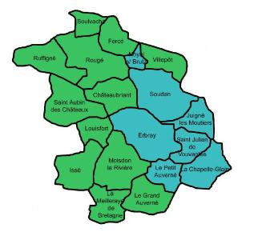 | Donnez le nom de cet espace géographique :  Pays de Châteaubriant et/ou Communauté de communes  Nommez les institutions intervenants à cette échelle décisionnelle :  Mairies et Communauté de Communes ou syndicats intercommunaux  Placez Châteaubriant et votre ville d'origine sur la carte

Séquence : L'aménagement des territoires et les transformations de l'espace productif et décisionnel français
Séance : La région dans ses territoires
Feuille 2

Document n°1 : Circonscriptions administratives des régions au 1er janvier 2009
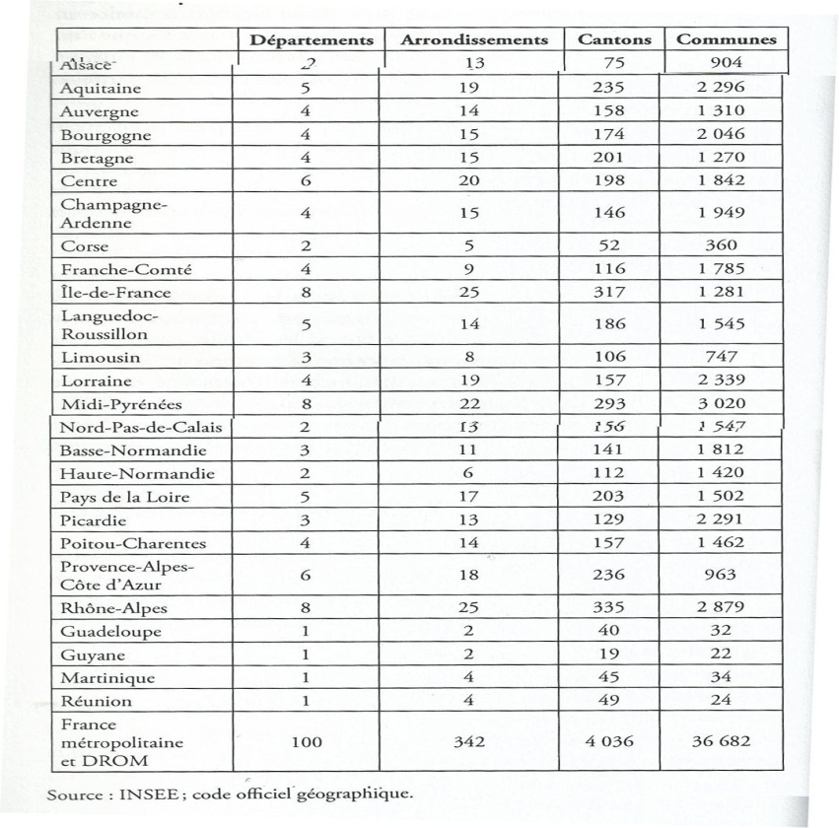 | 1/ Surlignez la région de l'établissement et la France avec deux couleurs différentes  2/ Que vous inspirent les différentes données surlignées ?  Grande région : (5dpts) , 203 cantons et 1502 communes  Le territoire français (36682 communes) et régional est morcelé en de nombreux territoires et autant de compétences et de pôles décisionnels  3/ D'après-vous qui est l'intervenant public "historique" sur tous ces territoires ?  L'Etat français depuis Louis XIV

Document n° 2 : Les compétences des collectivités territoriales,
Remplissez la colonne de droite avec des réalisations de votre connaissance de ces différentes collectivités territoriales
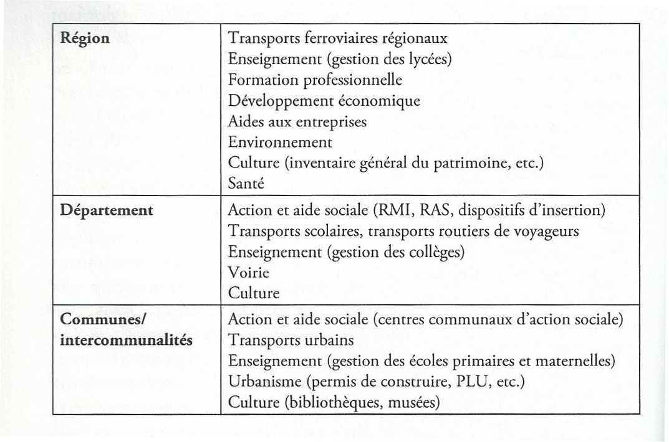 | .......................................................................................................................................................................................................................................................................................................................................................................................................................................................................
 | .....................................................................................................................................................................................................................................................................................................................................
...................................................................................................................................................................................................
...................................................................................................................................................................................................
Source: Magalie Reghezza-Zitt, "La France dans ses territoires", 2011
d'après Direction de l'information légale et administrative, 2009

Quel nom donne-t-on aux évolutions de ces dernières années (transferts de compétences) ?
Décentralisation

Document n°3 : Structures intercommunales à fiscalité propre
Remplissez la colonne de droite avec des noms d'intercommunalités correspondantes de votre connaissance
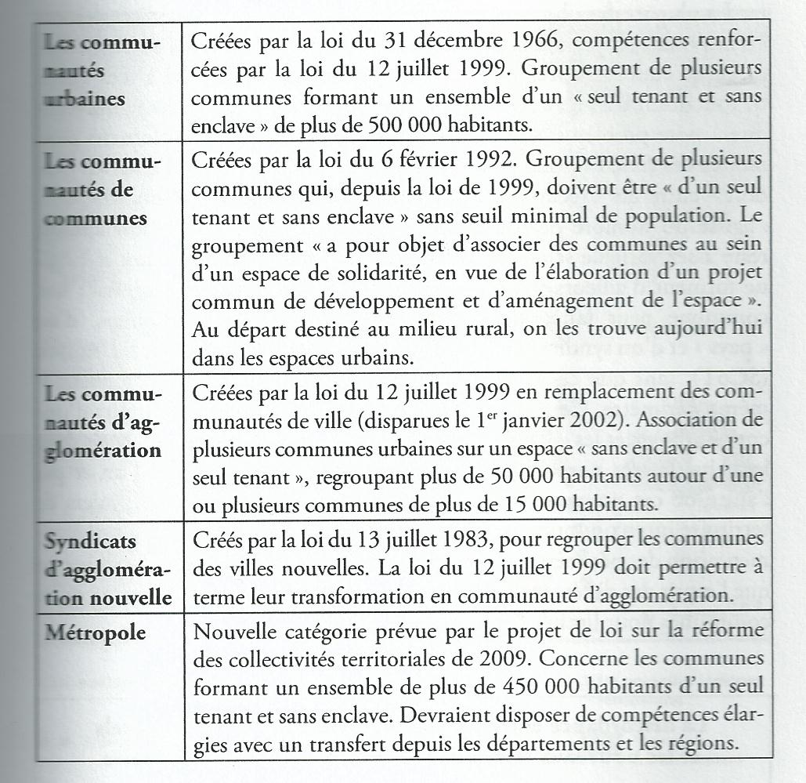 | Nantes Métropole depuis 2009 avant, Communauté urbaine de Nantes, de Borbeaux...
Communauté de communes du Castelbriantais
Communauté de communes Erdre et Gesvres (Norts sur Erdre, Petit mars, Les Touches, St mars du désert...)
 | Agglomération lavalloise, de La Roche sur Yon... Communauté d'Agglomération de la Région Nazairienne
 | Le Syndicat intercommunal pour l’aménagement de la Moine (Bassin versant de la Sévre nantaise
 | Nantes Métropole, Marseille Provence métropole...
Source: Magalie Reghezza-Zitt, "La France dans ses territoires", 2011
d'après Direction de l'information légale et administrative, 2009

Document n°4 : Page d'accueil du site internet de la communauté de communes du castelbriantais
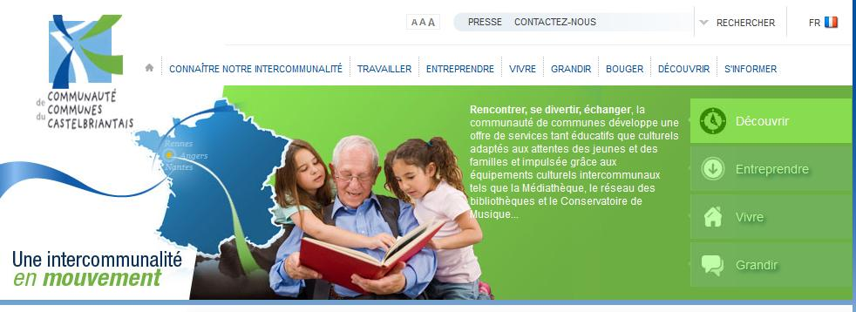
http://www.cc-castelbriantais.fr/
1/ Qu'indique le logo de la Communauté de Communes du Castelbriantais quant à sa localisation ?
Gd ouest à mi distance de Rennes, Angers et Nantes (zone peu identifiable sinon donc peu attractive...)
2/ D'après ce site quels sont les principales réalisations que l'intercommunalité met en valeur ?
Aides aux personnes agées, à la petite enfance, aux entrepreneurs, aux familles et aux jeunes
3/ A quels types de public les actions de la Communauté de Communes du Castelbriantais s'adressent-elles ?
Normalement à tous les publics

